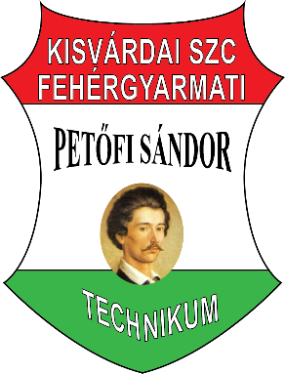 | Kisvárdai SZC Fehérgyarmati  Petőfi Sándor Technikum | 
 | 4900 FEHÉRGYARMAT, Május 14. tér 16.  Telefon, Fax: +36-44/364-447  E-mail: petofifgy@gmail.com  Web: www.petofifgy.hu | 

JELENTKEZÉSI LAP
a Kisvárdai SZC Fehérgyarmati Petőfi Sándor Technikum
………………………………… ágazatára

ÁLTALÁNOS ISKOLA ADATAI

Intézmény neve:

OM azonosítója: _ _ _ _ _ _
Intézmény címe:

TANULÓ SZEMÉLYI ADATAI

Név:
Születési hely, idő:
Anyja neve:
Állandó lakhelye:

Értesítési címe:

Gondviselő neve:
Gondviselő címe:

A TANULÓ TANULMÁNYI EREDMÉNYE

Tantárgy | 7. osztály év vége | 8. osztály félév
Magyar nyelv
Irodalom
Matematika
Történelem
…………….. nyelv

Kelt: ……………………………………………

……………………………… ……………………………… ……………………………..
szülő/gondviselő tanuló igazgató

